Einwilligung in die Verarbeitung bzw. Veröffentlichung von personenbezogenen Daten, Fotos und Video- und Tonaufnahmen von Schülerinnen und Schülern

Hans und Sophie Scholl-Gymnasium

Sehr geehrte Erziehungsberechtigte,
liebe Schülerinnen und Schüler,

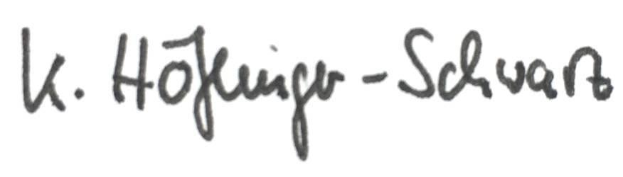zu verschiedenen Zwecken sollen personenbezogene Daten verarbeitet werden. Dies geht nur, wenn hierfür eine Einwilligung vorliegt.
Hierzu möchten wir im Folgenden Ihre / Eure Einwilligung einholen. (Schulleiterin)

[Name, Vorname, Geburtsdatum und Klasse der Schülerin / des Schülers]

- Veröffentlichung von personenbezogenen Daten
In geeigneten Fällen wollen wir Informationen über Ereignisse aus unserem Schulleben – auch personenbezogen – einer größeren Öffentlichkeit zugänglich machen. Wir beabsichtigen daher, insbesondere im Rahmen der pädagogischen Arbeit oder von Schulveranstaltungen entstehende Texte und Fotos zu veröffentlichen. Neben Klassenfotos kommen hier etwa personenbezogene Informationen über Schulausflüge, Schülerfahrten, Schüleraustausche, (Sport-)Wettbewerbe, Unterrichtsprojekte oder den „Tag der Offenen Tür“ in Betracht.

Hiermit willige ich / willigen wir in die Veröffentlichung der vorgenannten personenbezogenen Daten einschließlich Fotos der oben bezeichneten Person in folgenden Medien ein: Bitte ankreuzen!

Jahresbericht der Schule
Örtliche Tagespresse
World Wide Web (Internet) unter der Homepage der Schule www.hss.schule.ulm.de
Siehe hierzu den Hinweis unten!
Fotos
Personenbezogene Daten
Die Rechteeinräumung an den Fotos erfolgt ohne Vergütung und umfasst auch das Recht zur Bearbeitung, soweit die Bearbeitung nicht entstellend ist. Klassenfotos werden im Jahresbericht lediglich mit alphabetischen Namenslisten versehen; ansonsten werden den Fotos keine Namensangaben beigefügt.

- Anfertigung von Videoaufzeichnungen
Hiermit willige ich / willigen wir in die Anfertigung von Videoaufzeichnungen innerhalb des Unterrichts ein: Bitte ankreuzen!

Videoaufzeichnung im Sportunterricht für folgenden Zweck: [Eintragung des Zwecks durch die Schule]
Videoaufzeichnung im Schulbetrieb für folgenden Zweck: [Eintragung des Zwecks durch die Schule]
Tonaufzeichnungen im Schulbetrieb für folgenden Zweck: [Eintragung des Zwecks durch die Schule]
Die Aufnahmen werden nur innerhalb des Unterrichts verwendet und nicht an Dritte übermittelt.

Diese Einwilligung kann für die Zukunft jederzeit widerrufen werden. Dabei kann der Widerruf auch nur auf einen Teil der Medien oder der Datenarten oder Fotos bezogen sein. Durch den Widerruf der Einwilligung wird die Rechtmäßigkeit der aufgrund der Einwilligung bis zum Widerruf erfolgten Verarbeitung nicht berührt. Bei Druckwerken ist die Einwilligung nicht mehr widerruflich, sobald der Druckauftrag erteilt ist. Im Falle des Widerrufs werden entsprechende Daten zukünftig nicht mehr für die oben genannten Zwecke verwendet und unverzüglich aus den entsprechenden Internet-Angeboten gelöscht. Soweit die Einwilligung nicht widerrufen wird, gilt sie für die Dauer der Schulzugehörigkeit, nach Ende der Schulzugehörigkeit werden die Daten gelöscht. Videoaufzeichnungen werden nach Abschluss des Arbeitsauftrages, spätestens jedoch am Ende des Schuljahres bzw. am Ende der Kursstufe oder wenn der o. g. Zweck erreicht ist, gelöscht.
Die Einwilligung ist freiwillig. Aus der Nichterteilung oder dem Widerruf der Einwilligung entstehen keine Nachteile.

Gegenüber der Schule besteht ein Recht auf Auskunft über Ihre personenbezogenen Daten, ferner haben Sie ein Recht auf Berichtigung, Löschung oder Einschränkung, ein Widerspruchsrecht gegen die Verarbeitung und ein Recht auf Datenübertragbarkeit. Zudem steht Ihnen ein Beschwerderecht bei der Datenschutzaufsichtsbehörde, dem Landesbeauftragten für den Datenschutz und die Informationsfreiheit Baden-Württemberg zu.

Veröffentlichungen im Internet / Datenschutzrechtlicher Hinweis:
Bei einer Veröffentlichung im Internet können die personenbezogenen Daten (einschließlich Fotos) jederzeit und zeitlich unbegrenzt weltweit abgerufen und gespeichert werden. Die Daten können damit etwa auch über so genannte „Suchmaschinen“ aufgefunden werden. Dabei kann nicht ausgeschlossen werden, dass andere Personen oder Unternehmen die Daten mit weiteren im Internet verfügbaren personenbezogenen Daten verknüpfen und damit ein Persönlichkeitsprofil erstellen, die Daten verändern oder zu anderen Zwecken verwenden.
[Ort, Datum]
 | und
[Unterschrift des / der Erziehungsberechtigten] |  | [ab dem 14. Geburtstag: Unterschrift Schülerin / Schüler]

